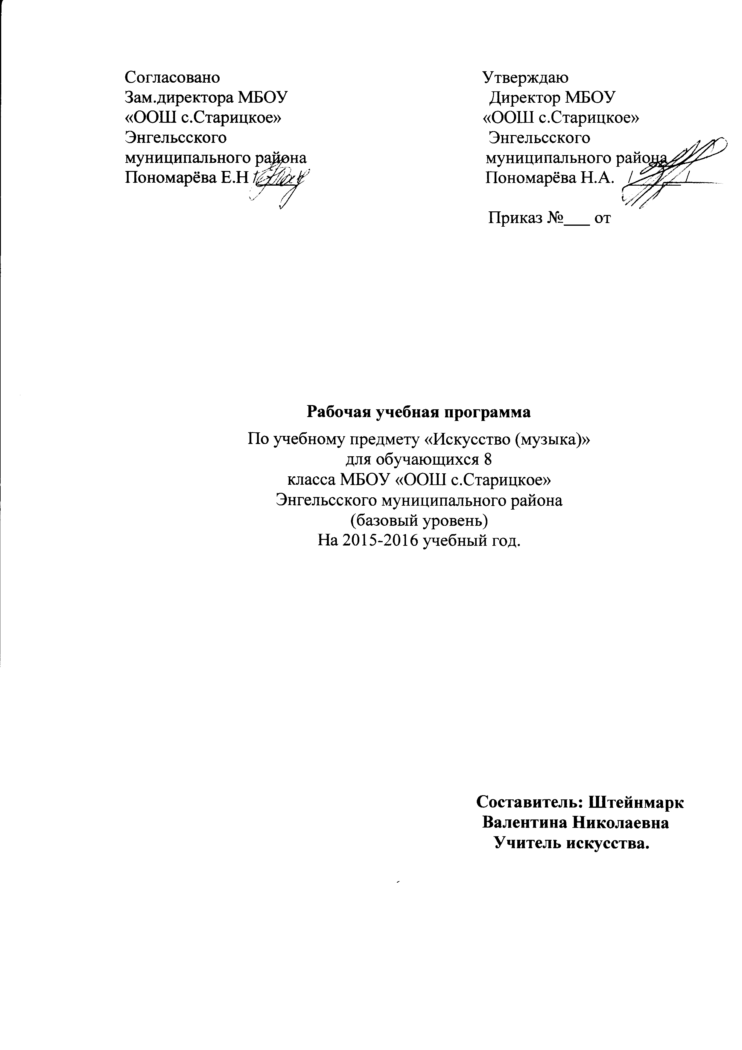
Пояснительная записка.
Рабочая программа составлена на основе авторской программы Г.П.Сергеевой, Е.Д.Критской и соответствует федеральному компоненту образовательного стандарта основного общего образования 2004 года.
Программа по курсу составлена для УМК Г.П.Сергеевой, Е.Д.Критской.
Программа предназначена для обучающихся 8 класса (базовый уровень).
МБОУ «оош с.Старицкое» реализует права граждан на образование, гарантирует общедоступность и бесплатное начальное общее, основное общее образование.
Цель реализации основной образовательной программы основного общего образования- формирование у обучающихся целостного представления о мире, гражданской ответственности и правового самосознания, духовной культуры, самостоятельности, развитие их склонностей, интересов и способности к социальному самоопределению.
Модель выпускника основной школы
-любящий свой край и свое Отечество, знающий русский родной язык, уважающий свой народ, его культуру и духовные традиции;
-осознающий и принимающий ценности человеческой жизни, семьи, гражданского общества, многонационального российского народа, человечества;
-активно и заинтересованно познающий мир, осознающий ценность труда, науки и творчества;
-умеющий учиться, осознающий важность образования и самообразования для жизни и деятельности, способный применять полученные знания на практике;
-социально активный, уважающий закон и правопорядок, соизмеряющий свои поступки с нравственными ценностями, осознающий свои обязанности перед семьей, обществом, Отечеством;
-уважающий других людей, умеющий вести конструктивный диалог, достигать взаимопонимания, сотрудничать для достижения общих результатов;
-осознанно выполняющий правила здорового и экологически целесообразного образа жизни, безопасного для человека и окружающей его среды.

Цель массового музыкального образования и воспитания - развитие музыкальной культуры школьников как неотъемлемой части духовной культуры;
Задачи:
- приобщение к музыке как эмоциональному, нравственно-эстетическому феномену, осознание через музыку жизненный явлений, овладение культурой отношений, запечатленной в произведениях искусства, раскрывающих духовный опыт поколений;
- развитие в ходе музыкальных занятий творческого потенциала, ассоциативного мышления, воображения через опыт собственной музыкальной деятельности;
- воспитание музыкальности, художественного вкуса и потребности в общении с искусством;
- освоение языка музыки, его выразительных возможностей в сознании музыкального образа, общих и специфических средств художественной выразительности разных видов искусства.
Программный материал построен так, чтобы дать школьникам ясные представления о системе взаимодействия искусства с жизнью.
Программой предусматривается широкое привлечение жизненного опыта учащихся, живых примеров из окружающей действительности. Работа на основе наблюдений и изучения окружающей реальности является важным условием успешного освоения программного материала. Стремление к отражению действительности, своего отношения к ней должно служить источником самостоятельных творческих поисков школьников.
Учащиеся от природы любознательны, творчески активны, изначально талантливы. Очень важно организовать их художественно-творческую деятельность таким образом, чтобы каждый смог пройти «путь творца» от художественного восприятия действительности, рождения художественного замысла, поиска средств и путей его воплощения к созданию художественного образа в материале, самооценке и оценке результатов другими людьми.
Художественная деятельность школьников на уроках находит разнообразные формы выражения: изображение на плоскости и в объеме; демонстративная и конструктивная работа; восприятие явлений действительности и произведений искусства; обсуждение работ товарищей, результатов собственного коллективного творчества и индивидуальной работы на уроках; изучение художественного наследия; поисковая работа по подбору иллюстративного материала к изучаемым темам; прослушивание музыкальных и литературных произведений.
Произведена коррекция программы с учетом особенностей образовательного учреждения и особенностей 8 класса.

Содержание тем учебного курса.
№ п/п | Название раздела, содержание. | Кол-во  часов
1 | Жанровое многообразие музыки. | 8
 | Музыка в жизни человека. | 1
 | Жанры в музыке. | 1
 | Песня. Жанры народных песен | 1
 | Вокальные жанры и их развитие в духовной музыке разных эпох | 1
 | Вокальные жанры и их развитие в светской музыке разных эпох. | 1
 | Танец. Разнообразие танцевальных жанров. | 1
 | Марш. История русского марша | 1
 | Жанры маршевой музыки. | 1
2 | Музыкальный стиль-камертон эпохи | 9
 | Характерные признаки зарубежных стилей. Возрождение | 1
 | Характерные признаки зарубежных стилей. Барокко. | 1
 | Характерные признаки зарубежных стилей. Классицизм. | 1
 | Характерные признаки зарубежных стилей. Романтизм | 1
 | Характерные признаки зарубежных стилей. Импрессионизм | 1
 | Характерные признаки зарубежных стилей. Неоклассицизм. | 1
 | Характерные признаки зарубежных стилей. Классический авангард. | 1
 | Стилизация и полистилистика. | 1
 | Музыкальный стиль- камертон эпохи. | 1

Календарно-тематическое планирование.
№  урока | Наименование тем уроков | Кол-во  часов | Дата проведения |  |  | Основные понятия и термины.
№  урока | Наименование тем уроков | Кол-во  часов | по  плану | по  факту | коррек-  тировка | Основные понятия и термины.
1 | Музыка в жизни человека. | 1 |  |  |  | Музыка прошлых эпох, мысли и чувства, которые в ней изображены.
2 | Жанры в музыке. | 1 |  |  |  | Жизненность и важность искусства прошлого.
3 | Песня. Жанры народных песен. | 1 |  |  |  | Способность музыки воздействовать на чувства, мысли, поступки людей.
4 | Вокальные жанры и их развитие в духовной музыке разных эпох. | 1 |  |  |  | Понятие «современность», «сюита». Современность музыкальных задач произведений прошлого в настоящем.
5 | Вокальные жанры и их развитие в светской музыке разных эпох. | 1 |  |  |  | Романс. Трагедия в музыке Л.Бетховена.
6 | Танец. Разнообразие танцевальных жанров. | 1 |  |  |  | Восприятие композиторов прошлых лет как своих современников посредством музыки.
7 | Марш. История русского марша. | 1 |  |  |  | Понятия «традиция» и «новаторство» в музыке, понятие авангардизма.
8 | Жанры маршевой музыки. | 1 |  |  |  | Общественные функции «легкой» и «серьезной» музыки, их сходство и различия.
9 | Характерные признаки зарубежных стилей. Возрождение. | 1 |  |  |  | Вальс.
10 | Характерные признаки зарубежных стилей. Барокко. | 1 |  |  |  | Классические образцы французской песенной эстрады.
11 | Характерные признаки зарубежных стилей. Классицизм. | 1 |  |  |  | Сложность понятия «поп-музыка». На примерах творчества групп «Битлз», «Песняры».
12 | Характерные признаки зарубежных стилей. Романтизм. | 1 |  |  |  | Народная тема ее новая жизнь и современный дух в современной музыке.
13 | Характерные признаки зарубежных стилей. Импрессионизм. | 1 |  |  |  | Тематика бардовской песни, ее огромный воспитательный потенциал, заключенный в сочетании выразительных стихов и искренней мелодии.
14 | Характерные признаки зарубежных стилей. Неоклассицизм. | 1 |  |  |  | Истоки джаза. Особенность джазовой музыки.
15 | Характерные признаки зарубежных стилей. Классический авангард. | 1 |  |  |  | Симфония. Ее способность обобщать, видеть единое в разном. Роль симфонии в современной музыке.
16 | Стилизация и полистилистика. | 1 |  |  |  | История возникновения жанра оперы, «оперетты» характерные особенности жанра.
17 | Музыкальный стиль- камертон эпохи. | 1 |  |  |  | Мюзикл. Характерные особенности жанра.

Требования к уровню подготовки обучающихся.

Обучение музыкальному искусству в 8 классе основной школы должно обеспечит учащимся возможность:
• иметь представление о жанрах и стилях классической и современной музыки, особенностях музыкального языка и музыкальной драматургии;
• определять принадлежность музыкальных произведений к одному из жанров на основе характерных средств музыкальной выразительности;
• знать имена выдающихся отечественных и зарубежных композиторов и узнавать наиболее значимые их произведения;
• размышлять о знакомом музыкальном произведении, высказывая суждение об основной идее, средствах ее воплощения, интонационных особенностях, жанре, форме, исполнителях;
• давать личностную оценку музыке, звучащей на уроке и вне школы, аргументируя свое отношение к тем или иным музыкальным явлениям;
• исполнять народные и современные песни, знакомые мелодии изученных классических произведений;
• использовать различные формы индивидуального, группового и коллективного музицирования, выполнять творческие задания, участвовать в исследовательских проектах;
• использовать знания о музыке и музыкантах, полученные на уроках, при составлении домашней фонотеки, видеотеки и пр.

Обладать базовыми компетенциями, т.е. умением использовать приобретенные знания и умения в практической деятельности и повседневной жизни.

